|  |  |  |  |
| --- | --- | --- | --- |
| **Adı:** |  | **…………………. Ortaokulu** |  |
| **Soyadı:** |  | **………………. Eğitim Öğretim Yılı** | Tarih: ……/……/ 202.. |
| **Sınıfı:** |  | **KUR’AN-I KERİM** | Aldığı Not |
| **No:** |  | **5. Sınıf 1.Dönem 1. Yazılı / Sınav Soruları** |  |

**A) Aşağıda verilen bilgilerin başına doğruysa D, yanlışsa Y yazınız. (2x5=10 puan)**

(....) Kur’an-ı Kerim biz insanları yaratan Allah’ın (c.c.) sözüdür.

(....) Kur’an-ı Kerim son peygamber olan Hz. Adem’e (a.s.) gönderilmiştir.

(....) İslam dininin temel kaynağıdır.

(....) İnanç, ibadet ve ahlak ilkelerinden bahseder.

(....) Kur’an’ın gönderiliş amacı tarih ile ilgili bilgiler vermektir.

**B) Aşağıda verilen cümlelerde boş bırakılan yerleri uygun kelimeler ile tamamlayın. (2x5=10 puan)**

*(Kur’an’ı, 610 yılında, Peygamberimiz, Allah’ın (c.c.), Hira)*

1- Kur’an’ı öğrenip, anlamaya çalışmamız konusunda bize örneklik eden kişi, ........................................dir.

2- Mutlu ve huzurlu bir hayat sürdürebilmek için ................................. okuyup anlamaya önem vermeliyiz.

3- Kur’an-ı Kerim peygamberimize ........................ ramazan ayında indirilmeye başlamıştır.

4- İlk vahiy Nur dağında bulunan .............. mağarasında gelmiştir.

5- Kur’an-ı Kerim biz insanları yaratan ................................ sözüdür.

**C) Aşağıda verilen Arapça harflerin okunuşlarını karşılarına yazınız. (3x10=30)**

|  |  |
| --- | --- |
|  |  |
|  |  |
|  |  |
|  |  |
|  |  |

|  |  |
| --- | --- |
|  |  |
|  |  |
|  |  |
|  |  |
|  |  |

**D) Aşağıda verilen çoktan seçmeli soruların doğru cevaplarını işaretleyiniz. (5x10=50 puan**

**1- Kur’an-ı Kerim kaç yılında indirilmeye başlamıştır?**

A) 571 B) 610 C) 622 D) 632

**2- Müslümanların kutsal kitabı aşağıdakilerden hangisidir?**

A) Dualar B) Kuran-ı Kerim

C) Ahiret D) Hadisler

**3- Kur’an-ı Kerim aşağıdaki peygamberlerden hangisine gönderilmiştir?**

A) Hz. İsa (a.s.) B) Hz. İbrahim (a.s.)

C) Hz. Muhammed (s.a.v.) D) Hz. Nuh (a.s.)

**4-** **Müslümanların Kur’an-ı Kerim’i okuma ve anlamaya çalışma amaçları aşağıdakilerden hangisidir?**

A) Dinimizin ilkelerini öğrenip hayatımızda uygulamak için

B) İnsanların takdir etmesi için

C) Para kazanmak için

D) Meslek sahibi olmak için

**5-** Allah tarafından Peygamberimiz Hz. Muhammed’e (s.a.v.) Cebrail (a.s.) aracılığıyla vahiy yoluyla indirilen, Mushaflarda yazılı olan ve okunmasıyla ibadet edilen son kutsal kitaptır.

**Tanımı verilen kutsal kitap aşağıdakilerden hangisidir?**

A) Tevrat C) Kur’an - Kerim

B) Zebur D) İncil

**6- Aşağıdakilerden hangisi Kur’an-ı Kerim hakkında doğru bir bilgi değildir?**

A) Kur’anı öğrenip,başkalarına da öğretmeliyiz.

B) Kur’an’ın okunması ibadettir.

C) Kur’an’ın ilk suresi Fatiha suresidir.

D) Kur’an Hz.Musa’ya indirilmiştir.

**7-** **Aşağıdakilerden hangisi yanlıştır?**

A) Mutlu ve huzurlu bir hayat sürmemiz için Kur’an-ı Kerim’i okuyup anlamaya önem vermeliyiz.

B) Kur’an-ı Kerim, sadece peygamberlerin hayatlarından bahseder.

C) Namaz kılarken okumak için Kur’an-ı Kerim’den bazı ayet ve süreleri öğrenmeliyiz.

D) Kur’an-ı Kerim’de Hz. Adem kıssasından bahsedilir.

**8-** “İşte bu (Kur’an); kendisiyle uyarılsınlar, Allah’ın (c.c.) ancak bir tek ilah olduğunu bilsinler ve akıl sahipleri iyice düşünüp öğüt alsınlar diye insanlara (gönderilmiş) bir bildiridir.” (İbrahim sûresi, 52. ayet)

**Bu ayette Kur’an-ı Kerim ile ilgili aşağıdakilerden hangisine değinilmemiştir?**

A) İnsanlar için uyarıcıdır.

B) Allah’ın birliğini vurgular.

C) Akıl sahipleri için öğütler içerir.

D) Tüm insanların inanmasını sağlar.

9- **Aşağıda verilen bilgilerden hangisi doğrudur?**

A) Kur’an sadece Hz. Muhammed (s.a.v.) döneminde yaşamış insanlar için indirilmiştir.

B) Kur’an’ı öğrenmek yalnızca erkeklerin görevidir.

C) Kur’an okumak insanın kendini yaratan Allah (c.c.) ile konuşmasıdır.

D) Kur’an insanlara sadece ibadetler konusunda bilgi verir.

**10- Kur’an-ı Kerim ile ilgili aşağıda verilen bilgilerden hangisi yanlıştır?**

A) Ahiret hakkında bilgiler verir.

B) Geçmiş peygamberler ve topluluklar hakkında bilgi verir.

C) 23 yılda peyder pey (bölüm bölüm ) indirilmiştir.

D) Peygamberimizin sözlerini içermektedir.

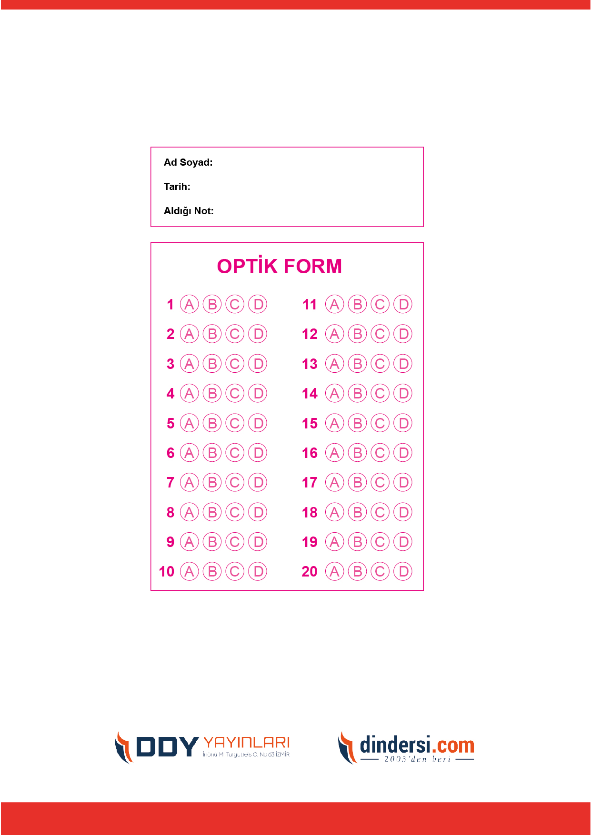

***DİĞER SINAVLAR İÇİN TIKLAYINIZ.***

